澳大利亚昆士兰大学
访学项目
（2019年秋季）
各学院：
依据我校发展国际化教育的方针和校际合作协议，为实施我校的教育国际化战略，培养具有国际视野和国际竞争力的高素质人才，鼓励我校学生出国（境）深造获得第二校园的学习经历，2019年秋季，我校将选派指定名额的优秀在校生前往澳大利亚顶级学府昆士兰大学（University of Queensland），参加为期一学期的访问学习。
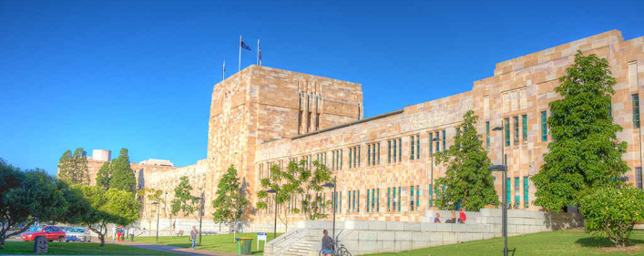
- 昆士兰大学简介
- 创建于1909年，澳大利亚顶尖学府，澳大利亚菁英大学集团 Group of Eight （八大名校联盟）的成员之一；
- 2019美国新闻与世界报道全球大学综合排名第42；2019 QS世界大学排名第48；2018上海交大世界大学学术排名第55；
- 下设六所学院，拥有八所世界顶级的研究所，学生数量超过5万2千人；教学质量与学术声誉卓著，是荣获教学类奖项最多的澳洲大学；
- 强势专业包括环境/生态学、作物与动物科学、农业科学、社会科学、生物与生物化学、经济学与商科等；
- 学校位于澳大利亚东南部的旅游名城布里斯班，毗邻著名的黄金海岸，气候温和，四季宜人，是澳洲最宜居、同时也是生活成本最低的城市之一
- 访学项目介绍
【项目概览】
根据学习目标、英语水平和专业背景的不同，参加昆士兰大学2019年秋季访学项目的学生可选报两类课程：语言文化课程及大学专业学分课程。项目学生与昆士兰大学在读学生混合编班，由昆大进行统一的学术管理与学术考核，获得昆大正式的成绩单。
【课程内容】
第一类：语言文化课程
日期：2019年8月19日 – 2019年12月6日
语言文化课程由昆士兰大学的继续教育与对外英语教学学院开设， 有以下三类课程可供选择：
- 通用英语（General English）
本课程适合从初级到高级各个级别的英语学习者，旨在提升学生日常生活、
工作或出行所需的英语综合运用能力，比如讨论新闻事件、分享意见、理解电影或网站的原文内容、撰写邮件或笔记、清晰准确地进行对话交流等。
- 国际商务沟通英语（English for International Business Communication）
本课程旨在提升学生在国际商务情境中的英语综合运用能力，学生将掌握商业专
业术语与实践，提高商务演讲技巧，学习撰写不同类型的商务文件，以及如何积极地参与商务会议。课程共分为两个级别。
- 学术英语（English for Academic English）
本课程适合希望提升实用学术英语水平的学生。通过学习，学生可以更加自信地
参加学术讲座、记录笔记、撰写学术文章、阅读学术内容、参与学术讨论以及进行学
术演示。课程共分为三个级别。
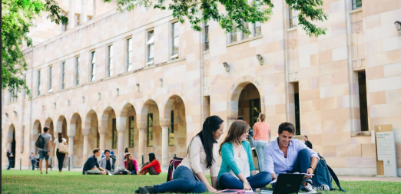

第二类：大学专业学分课程
日期：2019年7月22日 – 2019年11月16日（其中11月2日-11月16日为考试）
英文标准化考试成绩达到项目要求并希望提高专业水平的同学，通过本校、全美国际教
育协会以及昆士兰大学的共同选拔后，可以与昆士兰大学的在读学生一起学习与本专业相关的学分课程，并获得昆士兰大学的正式学分。
学生通常每学期需选择4门专业课（对应8个学分）。昆士兰大学六大学院的多数课程均向访学生开放，可选课程范围非常广泛，主要包括：商科、经济学、法律、工程、建筑、信息技术、农业、动物科学、食品科学、健康与行为科学、人文与社科、医学与药学、科学与数学、环境与规划、心理学、社会科学等。国内大学本科生与研究生均可申请。
查询课程详情，可参考学校官网：https://my.uq.edu.au/programs-courses/

项目学生均可获得昆士兰大学正式注册的学生证，凭借学生证可在项目期内，按校方规定使用学校的校园设施与教育资源，包括图书馆、健身房、活动中心等。
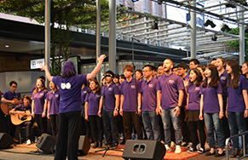
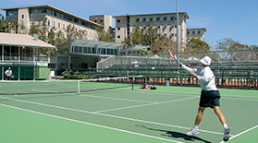
课堂之余，学生可以免费或付费参加语言中心以及昆大组织的各类文化体验活动，比如合唱团、口语俱乐部、体育活动、舞蹈社团、瑜伽与冥想、摄影、创业协会等。

【项目证书】
顺利完成所有课程，并通过学术考核的学生，将获得昆士兰大学出具的正式成绩单及学习证明。

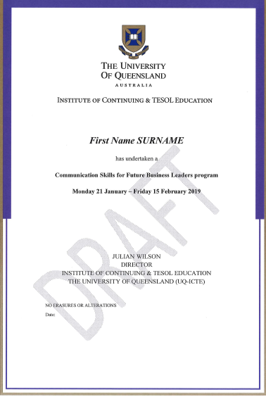
图：昆士兰大学语言课程项目证书样图

【项目费用】
项目总费用 | 语言文化课程：约8,675澳元（约合人民币4.34万元）  专业学分课程：约14,245澳元（约合人民币7.12万元）
费用包括： | 申请费、学费、学生服务费、医疗保险、与项目设计管理费
费用不包括： | 国际机票、签证、住宿费与餐费、其它个人花费  注：参加语言文化课程的学生，可入住昆士兰大学管理的寄宿家庭，费用约为每周260澳元；参加专业学分课程的学生，可选择学校宿舍（每周约390-750澳元不等），或校外公寓（每周约110-440澳元不等），最终费用以学生实际选择为准。

三、选拔要求
- 仅限本校全日制在校生；且成绩优异、道德品质好，在校期间未受过纪律处分，身心健康，能顺利完成海外学习任务；
- 年级要求：大二以上学生方可申请；
- 英语要求：具有良好的英语基础。
语言文化课程：入学参加昆士兰大学语言分级测试；“国际商务沟通英语”需达到托福56（口语15，听力12）、或雅思5.0（单项不低于5.0）、或在分级测试中达到通用英语5级水平；“学术英语”需达到托福56（口语15，听力12、阅读12，写作17）、或雅思5.0 （单项不低于5.0）、或在分级测试中达到通用英语5级水平；
专业学分课程： 托福87（写作21，听/读/说19），或雅思6.5（单项不低于6）
- 家庭具有一定经济基础，能够提供访学所需学费及生活费；
- 通过全美国际教育协会的项目面试、澳方大学的学术审核、以及我校院系及国际交流处的派出资格审核。

